

Indywidualny identyfikator uczestnika konkursu

WOJEWÓDZKI KONKURS PRZEDMIOTOWY   
Z GEOGRAFII

organizowany przez Łódzkiego Kuratora Oświaty  
dla uczniów szkół podstawowych w roku szkolnym 2021/2022

TEST – ETAP SZKOLNY

* Na wypełnienie testu masz **60 min**.
* Arkusz liczy **16 stron** i zawiera **21 zadań,** w tym brudnopis.
* Przed rozpoczęciem pracy sprawdź, czy Twój arkusz jest kompletny. Jeżeli zauważysz usterki, zgłoś je Komisji Konkursowej.
* Zadania czytaj uważnie i ze zrozumieniem.
* Odpowiedzi wpisuj długopisem bądź piórem, kolorem czarnym lub niebieskim.
* Dbaj o czytelność pisma i precyzję odpowiedzi.
* W zadaniach zamkniętych zaznacz prawidłową odpowiedź, wstawiając znak X we właściwym miejscu.
* Jeżeli się pomylisz, błędne zaznaczenie otocz kółkiem i zaznacz znakiem X inną odpowiedź.
* Oceniane będą tylko te odpowiedzi, które umieścisz w miejscu do tego przeznaczonym.
* Przy każdym zadaniu podana jest maksymalna liczba punktów możliwa do uzyskania za prawidłową odpowiedź.
* Pracuj samodzielnie. Postaraj się udzielić odpowiedzi na wszystkie pytania.
* Nie używaj korektora. Jeśli pomylisz się w zadaniach otwartych, przekreśl błędną odpowiedź   
  i wpisz poprawną.
* Korzystaj tylko z przyborów i materiałów określonych w regulaminie konkursu.

***Powodzenia***

Maksymalna liczba punktów – 100

Liczba uzyskanych punktów – …..

Imię i nazwisko ucznia: …………………………………………..……………

wypełnia Komisja Konkursowa po zakończeniu sprawdzenia prac

Podpisy członków komisji sprawdzających prace:

1. ………………………………………………….. ……………….……………

(imię i nazwisko) (podpis)

1. ………………………………………………….. ……………….……………

(imię i nazwisko) (podpis)

**Zadanie 1 (0 – 2p.)**

Określ współrzędne geograficzne punktu A i B z dokładnością co do minuty.

A dł. geogr. ………… szer. geogr. ……………

B dł. geogr. ………… szer. geogr. ……………

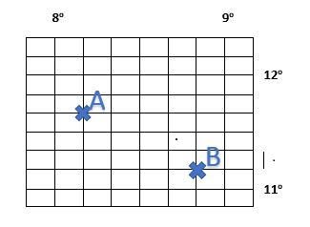

**..……………/2 pkt**

(liczba uzyskanych punktów /maksymalna liczba punktów)

**Zadanie 2 (0 – 3p.)**

Odległość zaznaczonego odcinka AB na mapie Ameryki Południowej wynosi 2cm. Oblicz długość tego odcinka AB w terenie. Wynik podaj w km, zaokrąglając do jednego miejsca po przecinku.

Obliczenia:

Odpowiedź:………………………

**..……………/3 pkt**

(liczba uzyskanych punktów /maksymalna liczba punktów)

[https://sites.google.com/site/amerykanieznana/pooenie-geograficzne-i-rodowisko-przyrodnicze/topografia--uksztaltowanie-terenu 05.07.2021](https://sites.google.com/site/amerykanieznana/pooenie-geograficzne-i-rodowisko-przyrodnicze/topografia--uksztaltowanie-terenu%2005.07.2021) /opracowanie własne/

**Zadanie 3 (0 – 2p.)**

Odczytaj i zapisz współrzędne

punktu A z dokładnością do 10.

Odpowiedź:

Szerokość geograficzna ………………

Długość geograficzna …………………

[https://sites.google.com/site/amerykanieznana/pooenie-geograficzne-i-rodowisko-przyrodnicze/topografia--uksztaltowanie-terenu 05.07.2021](https://sites.google.com/site/amerykanieznana/pooenie-geograficzne-i-rodowisko-przyrodnicze/topografia--uksztaltowanie-terenu%20%2005.07.2021) /opracowanie własne/

**..……………/2 pkt**

(liczba uzyskanych punktów /maksymalna liczba punktów)

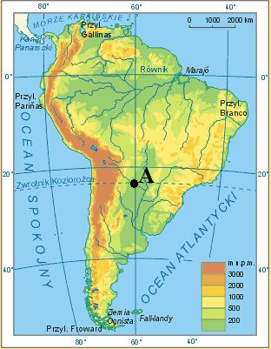

**Zadanie 4 (0 – 2p.)**

Odległość w linii prostej między Białymstokiem a Lublinem zmierzona na mapie

w skali 1 : 1 650 000 wynosi 13 cm. Oblicz ile w rzeczywistości wynosi odległość między tymi miastami w linii prostej. Odpowiedź podaj w kilometrach.

Obliczenia:

Odpowiedź: ………………………..

**..……………/2 pkt**

(liczba uzyskanych punktów /maksymalna liczba punktów)

**Zadanie 5 (0 – 10p.)**

Na mapie konturowej świata zaznaczono 10 obiektów geograficznych. W tabeli dopisz do każdego z nich odpowiednią cyfrę z mapy.

|  |  |  |  |
| --- | --- | --- | --- |
| **Numer**  **na mapie** | **Obiekt geograficzny** | **Numer**  **na mapie** | **Obiekt geograficzny** |
|  | Wielkie Góry Wododziałowe |  | Parana |
|  | Dekan |  | Niger |
|  | Borneo |  | Dunaj |
|  | Islandia |  | Zatoka Perska |
|  | Półwysep Somalijski |  | Zatoka Hudsona |

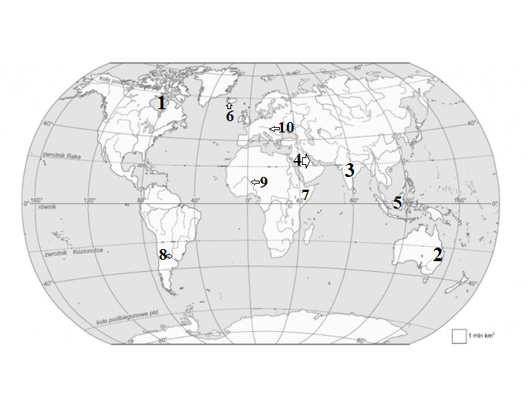

Źródło:<https://www.purposegames.com/images/games/background/275/275979.jpg> 29.07.2021 /opracowanie własne/

**..……………/10 pkt**

(liczba uzyskanych punktów /maksymalna liczba punktów)

**Zadanie 6 (0 – 6p.)**

Korzystając z rysunku poziomicowego oraz własnej wiedzy wykonaj polecenia.

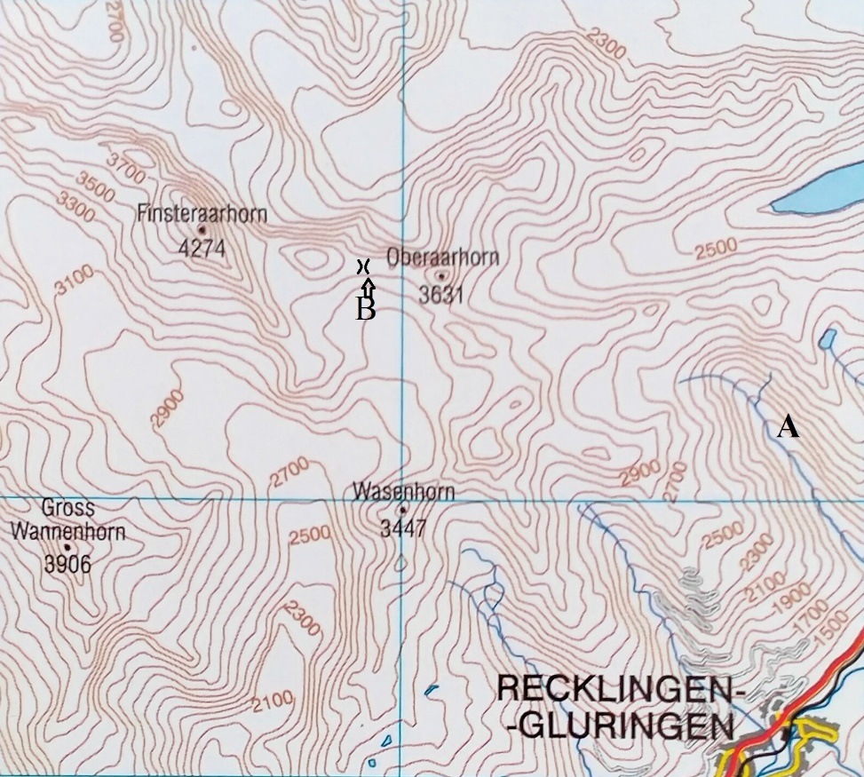

Źródło: Atlas geograficzny dla liceum ogólnokształcącego i technikum. Nowa Era. W-wa 2019. /opracowanie własne/

1. Podaj kierunek płynięcia rzeki zaznaczonej literą A.

Odpowiedź:………………………………….

1. Podaj wysokość bezwzględną Wasenhorn.

Odpowiedź:………………………………….

1. Oblicz wysokość względną między szczytami położonymi najbardziej na północ.

Obliczenia:

Odpowiedź:………………………………….

1. Podaj nazwę formy terenu zaznaczonej w punkcie B.

Odpowiedź:………………………………….

1. Podaj, ile wynosi cięcie poziomicowe na przedstawionym rysunku.

Odpowiedź:………………………………….

**..……………/6 pkt**

(liczba uzyskanych punktów /maksymalna liczba punktów)

**Zadanie 7 (0 – 6p.)**

Uzupełnij tabelkę z wykorzystaniem poniższej mapy oraz podanych obiektów geograficznych w ramce.

|  |
| --- |
| Jezioro Łebsko, Wieżyca, Tarnica, Wieliczka, Kampinoski Park Narodowy,  Zamek w Pieskowej Skale, Hala Stulecia |

Źródło: <https://dlanauczyciela.pl/pliki/zasoby,reforma-2017-szkola-podstawowa-klasy-4-8,geografia,planeta-nowa?facets=3%3A76> 04.09.2021 /opracowanie własne/

|  |  |  |
| --- | --- | --- |
| Pas ukształtowania rzeźby Polski | Litera z mapy | Obiekt geograficzny |
|  | A |  |
|  |  | Tarnica |
| Pas wyżyn |  |  |

**..……………/6 pkt**

(liczba uzyskanych punktów /maksymalna liczba punktów)

**Zadanie 8 (0 – 3p.)**

Na Pojezierzu Mazurskim występuje krajobraz pojezierny, na którego powstanie duży wpływ miał lądolód skandynawski.

Zaproponuj sposób gospodarczego wykorzystania przez człowieka jednego z elementów środowiska przyrodniczego na Pojezierzu Mazurskim, przedstawionego na fotografii.

Źródło: <https://sites.google.com/site/parkinarodoweogrodnictwo2014/suwalski-park-krajobrazowy> 29.07.2021

Element środowiska przyrodniczego:…………………………………………..

Gospodarcze wykorzystanie:

1. …………………………………………………………………………

…………………………………………………………………………

1. …………………………………………………………………………

…………………………………………………………………………

**…………/3 pkt**

(liczba uzyskanych punktów /maksymalna liczba punktów)

**Zadanie 9 (0 – 3p.)**

Na rysunku przedstawiono strefy oświetlenia Ziemi.

Źródło: <https://www.geomatura.pl/index.php/geografia-fizyczna/123-strefowe-oswietlenie-ziemi> 27.07.2021

Wymień trzy cechy oświetlenia Ziemi w strefie międzyzwrotnikowej.

1……………………………………………………………………………

2……………………………………………………………………………

3……………………………………………………………………………

**..……………/3 pkt**

(liczba uzyskanych punktów /maksymalna liczba punktów)

**Zadanie 10 (0 – 3p.)**

Oblicz, która godzina według czasu miejscowego jest w Aleksandrii /310N, 290E/, jeżeli w Dublinie /530N, 60W/ jest godzina 15.30 czasu słonecznego.

Uwaga: 10 – 4 min.

Obliczenia:

Odpowiedź:………………………

**..……………/3 pkt**

(liczba uzyskanych punktów /maksymalna liczba punktów)

**Zadanie 11 (0 – 3p.)**

Rozpoznaj trasy wypraw wielkich odkrywców przedstawione na ilustracjach. Wybierz trzech podróżników z podanych w ramce i podpisz ilustracje.

|  |
| --- |
| Vasco da Gama, Ferdynand Magellan, Krzysztof Kolumb, Marco Polo |

1……………………

Źródło: <https://fajnepodroze.pl/> 29.07.2021 /opracowanie własne/

2……………………….

Źródło: Autorstwa Nuno Tavares, based on BlankMap-World.png. Based on informations from many sources, including Wikipedia. - Praca własna, CC BY-SA 3.0, <https://commons.wikimedia.org/w/index.php?curid=288401> 29.07.2021

3…………………………

Źródło: <https://sites.google.com/site/nouveaucontinent/_/rsrc/1399895731763/> 29.07.2021

**..……………/3 pkt**

(liczba uzyskanych punktów /maksymalna liczba punktów)

**Zadanie 12 (0 – 15p.)**

Uzupełnij tabelę wybierając informacje z ramki /**możesz ich użyć kilkukrotnie**/.

|  |
| --- |
| Strefy: zwrotnikowa, okołobiegunowa, równikowa, umiarkowana  Mieszkańcy: Inuici, Pigmeje, Masajowie, Nomadowie, Beduini  Obszary: Mongolia, Kotlina Kongo, Grenlandia, Kenia, Półwysep Arabski |

|  |  |  |  |
| --- | --- | --- | --- |
| **Strefa krajobrazowa** | **Strefa klimatyczna** | **Mieszkańcy** | **Obszar występowania** |
| pustynia gorąca |  |  |  |
| wilgotny las równikowy |  |  |  |
| stepy |  |  |  |
| sawanny |  |  |  |
| tundra |  |  |  |

**..……………/15 pkt**

(liczba uzyskanych punktów /maksymalna liczba punktów)

**Zadanie 13 (0 – 5p.)**

Z podanych w ramce miast wypisz lub podkreślpięć leżących na Wyżynie Śląskiej.

|  |
| --- |
| Chorzów, Siedlce, Radom, Sosnowiec, Łomża, Świdnik, Bytom, Zabrze, Gliwice, Olkusz |

Odpowiedź:……………………………………………………………………………………

**..……………/5 pkt**

(liczba uzyskanych punktów /maksymalna liczba punktów)

**Zadanie 14 (0 – 5p.)**

Oceń, czy poniższe informacje są prawdziwe. Zaznacz P – jeśli informacja jest prawdziwa, lub F – jeśli jest fałszywa.

1. Krasowienie jest to proces rozpuszczania skał wapiennych przez wodę opadową i zawarty w niej dwutlenek węgla. **P / F**
2. Stalagmity to kolumny powstałe z połączenia stalaktytów i stalagnatów **P / F**
3. Szlak Orlich Gniazd góruje nad doliną Białej Przemszy. **P / F**
4. Symbolem Ojcowskiego Parku Narodowego jest Maczuga Herkulesa. **P / F**
5. Wywierzysko to źródło krasowe**. P / F**

**..……………/5 pkt**

(liczba uzyskanych punktów /maksymalna liczba punktów)

**Zadanie 15 (0 – 6p.)**

Krajobraz wysokogórski w naszym kraju występuje jedynie w Tatrach. Na terenie Polski zostały one podzielone na dwie części: Tatry Wysokie i Tatry Zachodnie. Różnią się one wyglądem i rodzajem budujących je skał.

Korzystając z informacji zawartych w ramce, uzupełnij schemat wybierając sześć cech oraz miejsc charakterystycznych dla Tatr Zachodnich.

|  |
| --- |
| wapienie, granity, turnie, zaokrąglone wierzchołki, jaskinie, Dolina Rybiego Potoku, Dolina Kościeliska, Wielka Jaskinia Śnieżna, Morskie Oko, Wołowiec, Świnica |

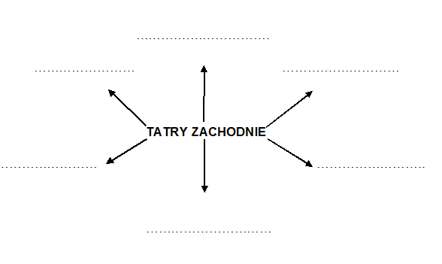

**..……………/6 pkt**

(liczba uzyskanych punktów /maksymalna liczba punktów)

**Zadanie 16 (0 – 6p.)**

Korzystając z informacji zawartych w ramce oraz własnej wiedzy, uzupełnij schemat tak, aby przedstawiał piętra roślinne Tatr. Wpisz ich nazwy na schemacie w miejscach oznaczonych cyframi 1- 4. W miejscach kropek dopisz brakujące wysokości bezwzględne, na których zaczynają się poszczególne piętra roślinne w Tatrach.

|  |
| --- |
| kosodrzewina, pogórze, hale, regiel górny, 1550m n.p.m., 2400m n.p.m.,  1350m n.p.m., 2300m n.p.m., 1700m n.p.m., 1950m n.p.m. |

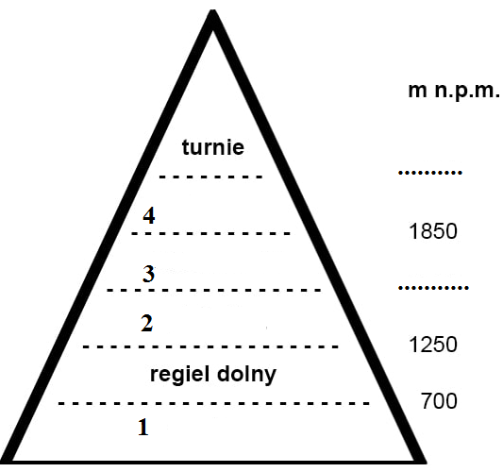

[https://www.e-horyzont.pl/blog/pietra-roslinne-w-gorach 19.08.2021/](https://www.e-horyzont.pl/blog/pietra-roslinne-w-gorach%20%2019.08.2021/) /opracowanie własne/

**..……………/6 pkt**

(liczba uzyskanych punktów /maksymalna liczba punktów)

**Zadanie 17 (0 – 6p.)**

Oceń, czy poniższe informacje są prawdziwe. Zaznacz P – jeśli informacja jest prawdziwa, lub F – jeśli jest fałszywa.

1. Wysokość bezwzględna mierzona jest od poziomu morza. **P / F**
2. Poziomica to inaczej izohipsa. **P / F**
3. Szlak Zabytków Techniki znajduje się na Nizinie Mazowieckiej. **P / F**
4. Preria to step Ameryki Południowej. **P / F**
5. Szerpowie zamieszkują Himalaje. **P / F**
6. Namioty zbudowane z drewnianych pali i skór nazywa się jurtami. **P / F**

**..……………/6 pkt**

(liczba uzyskanych punktów /maksymalna liczba punktów)

**Zadanie 18 (0 – 4p.)**

Tabela przedstawia dane klimatyczne dla Krakowa z dnia 28.07.2021.

Korzystając z danych zawartych w tabeli wykonaj polecenia.

|  |  |  |  |  |
| --- | --- | --- | --- | --- |
| godzina | 6.00 | 8.00 | 13.00 | 20.00 |
| Śr. temp. (° C) | 17 | 20 | 28 | 25 |

Źródło: <https://pogoda.interia.pl/prognoza-szczegolowa-krakow,cId,4970> 27.07.2021 /opracowanie własne/

1. Oblicz średnią dobową temperaturę powietrza w Krakowie:

Obliczenia:

Odpowiedź: …………………………….

1. Oblicz dobową amplitudę powietrza w Krakowie:

Obliczenia:

Odpowiedź: …………………………….

**..……………/4 pkt**

(liczba uzyskanych punktów /maksymalna liczba punktów)

**Zadanie 19 (0 – 4p.)**

Do wymienionych poniżej nazw chmur ujętych w międzynarodowej klasyfikacji, dopisz ich polskie odpowiedniki. Skorzystaj z wymienionych w ramce.

|  |
| --- |
| deszczowa, warstwowa, burzowa, pierzasta, kłębiasta, niska kłębiasta |

1. Cumulonimbus……………………………….
2. Stratus……………………………….………..
3. Nimbostratus………………………………….
4. Cirrus…………………………………………..

**..……………/4 pkt**

(liczba uzyskanych punktów /maksymalna liczba punktów)

**Zadanie 20 (0 – 2p.)**

Uzupełnij poniższy schemat tak, aby przedstawiał kierunek ruchu powietrza w bryzie nocnej /dorysuj strzałki/.

Wpisz w odpowiednie kółka litery oznaczające układy ciśnień atmosferycznych:

W - wysokie ciśnienie, N - niskie ciśnienie

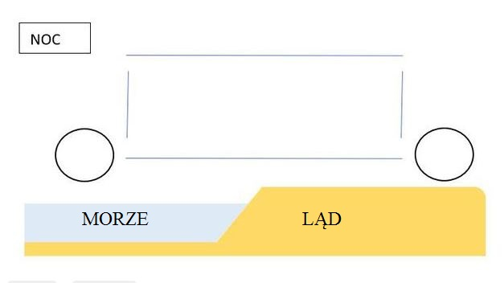  
<https://eszkola.pl/zadania/geografia/liceum/bryza-czyli-wiatr-183> 27.07.2021 /opracowanie własne/

**..……………/2 pkt**

(liczba uzyskanych punktów /maksymalna liczba punktów)

**Zadanie 21 (0 – 4 p.)**

Na rysunku zaznaczono literami planety i planety karłowate Układu Słonecznego.

Wybierz i zakreśl prawidłowe dokończenie zdań.

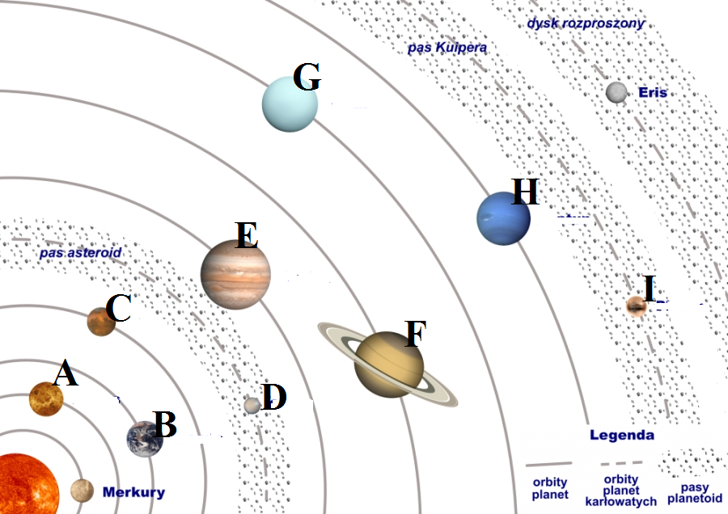

Źródło: [https://jakzapamietac.pl/media/k2/items/cache/b8292acafd72142128a3481ac4b0abff_XL.jpg 18.08.2021 /opracowanie własne/](https://jakzapamietac.pl/media/k2/items/cache/b8292acafd72142128a3481ac4b0abff_XL.jpg%20%2018.08.2021%20/opracowanie%20własne/)

1. Pluton zaznaczono literą **H / I.**
2. Mars to planeta zaznaczona literą **C / D.**
3. Do planet karłowatych należą planety oznaczone literami **A, B / D, I.**
4. Najdłuższy czas obiegu wokół Słońca ma planeta oznaczona literą **H / G.**

**..……………/4 pkt**

(liczba uzyskanych punktów /maksymalna liczba punktów

**Brudnopis**